Муниципальное бюджетное дошкольное образовательное учреждение «Детский сад № 125 г. Челябинска»

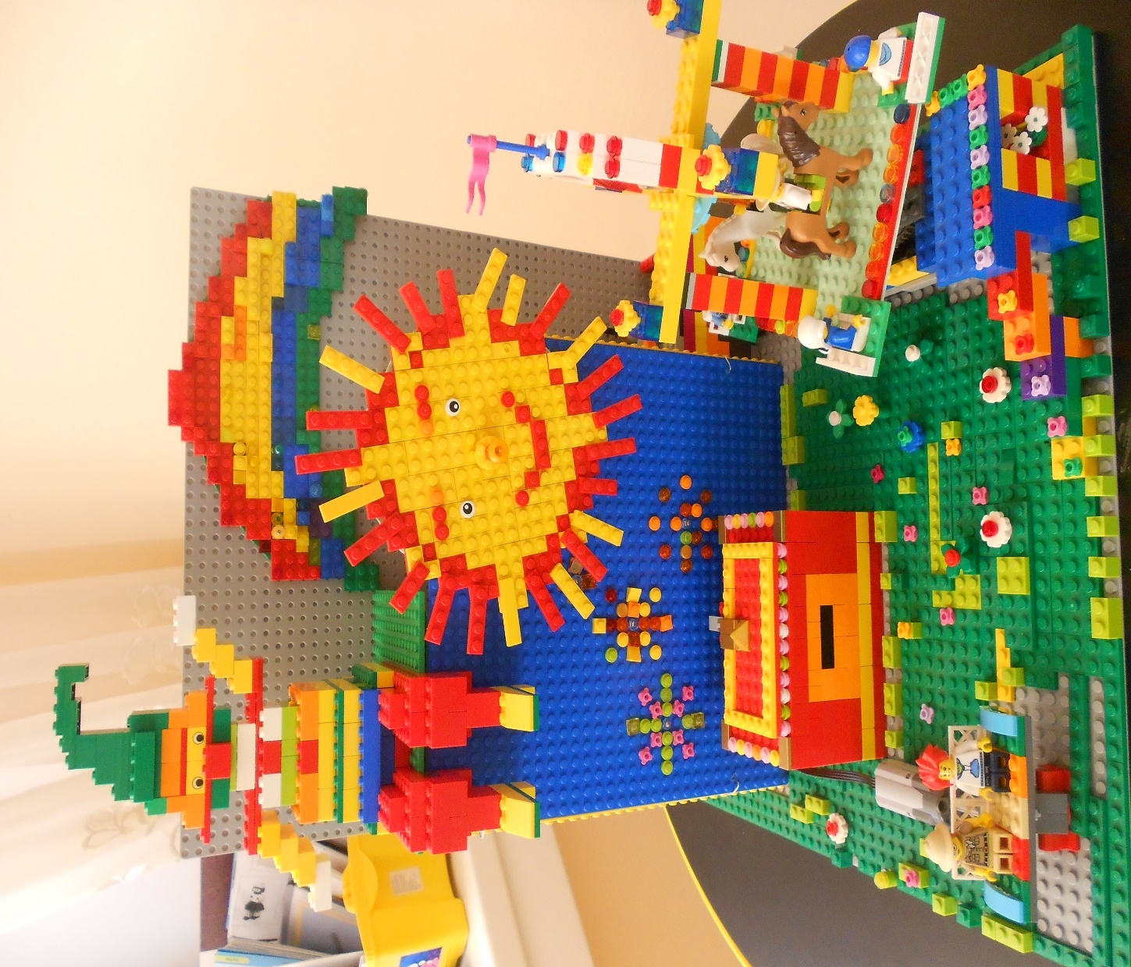

Районный LEGO – фестиваль «Игрушка моей мечты!».

Тема проекта :«Ярмарка игрушек!».
Руководитель проекта: ПДО по LEGO-конструированию Мерзлякова И.В.
Члены команды:
Попов Кирилл 6 лет
Каримов Амир 6 лет
Купреев Тимофей 5 лет

Команда:«LEGO-мастер».

Девиз:«LEGO - конструктор всегда под рукой.
С ним воплотится проект наш любой!»

1 ребенок: Расступись честной народ,
В гости ярмарка идет!
Солнышко вращается,
Праздник начинается!
Ярмарка не простая, а игрушечная!

2 ребенок: Вот веселая игрушка
Всем известный Вам Петрушка.
Ты, Петрушка не зевай,
Всех к нам в гости приглашай!
Праздник продолжается,
Карусель вращается.

3 ребенок: Здесь Петрушкины друзья
Все катаются с утра!
Кто на карусели,
А кто и на качели!
Все качели хороши,
Веселитесь от души!

1 ребенок: Солнце закатилось,
Ярмарка закрылась!
Вы друзья прощайте,
Нас не забывайте!

ОПИСАНИЕ ТВОРЧЕСКОГО ПРОЕКТА

Тема проекта: «Ярмарка игрушек!».
Участники проекта: Воспитанники старшей и подготовительной к школе групп.

Цель: создание модели «Ярмарка игрушек».

Задачи:
-вызвать интерес к моделированию и конструированию, стимулировать детское техническое творчество;
- активизировать мыслительные процессы дошкольников;
- развивать фантазию, конструктивное воображение;
-использовать навыки сборки по замыслу;
- отрабатывать умение и применять в конструкциях: моторчики, тумблеры, боксы с батарейками, светодиоды;
- формировать умения работать в команде, прислушиваться к мнению других, планировать свои действия, уметь доказывать свою точку зрения;
- поддерживать одаренных детей, талантливых детей, обладающих нестандартным творческим мышлением.

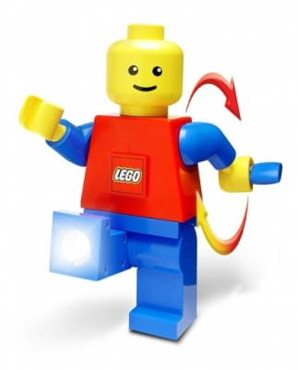

Этапы работы над проектом

Предварительная работа: дети знакомимся с историей изготовления первых игрушек в России. Вместе с детьми просмотрены такие видеофильмы
Детям были показаны мультфильмы:
Продемонстрированы иллюстрации художников:
Так же была проведена сюжетно - ролевая игра «Мы идем на ярмарку игрушек».
Сконструированы из кубиков:
- Модель куклы «Петрушка»;
- Модель клоуна;
- Модель игрушечной машинки;
- Модель игрушечной собачки и зайчика.

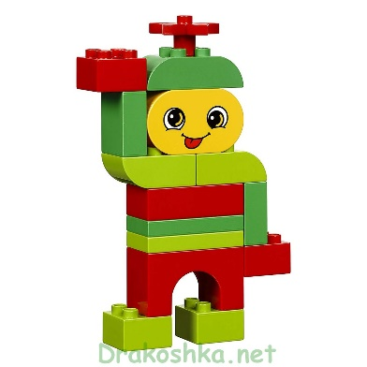
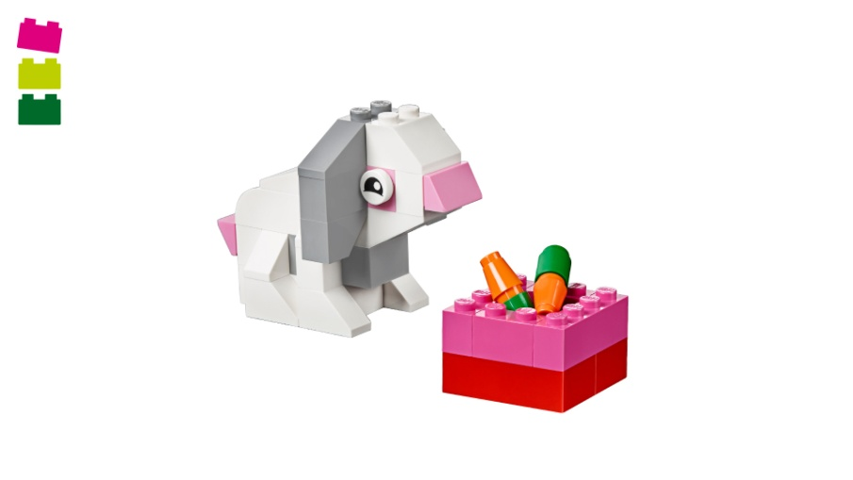

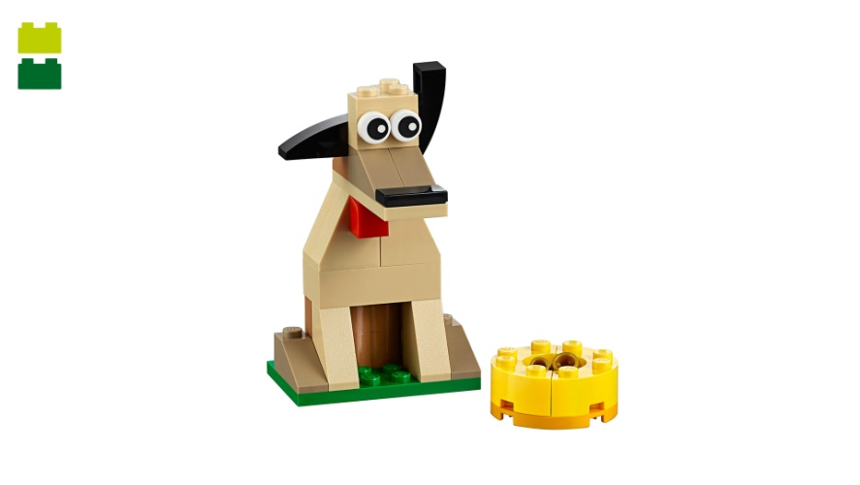
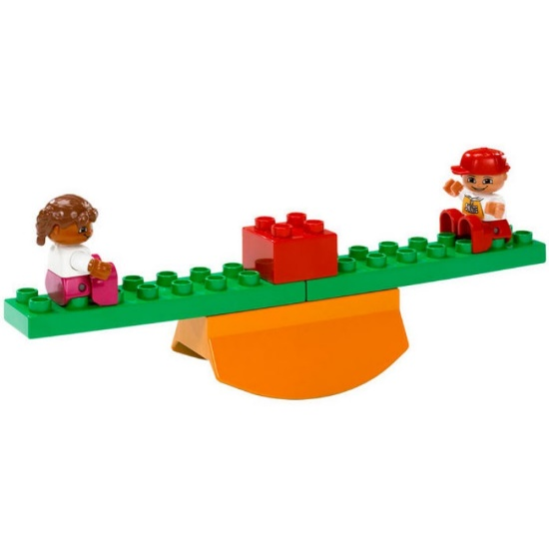

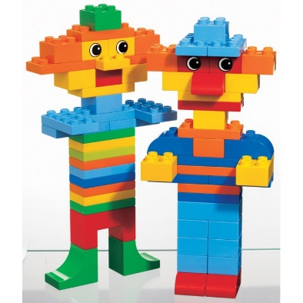

1этап.
Строительство конструкции «Куб».

На этом этапе скрепляем три пластины и закрепляем их вертикально на пластине расположенной горизонтально. Затем с оборотной стороны прикрепляем еще одну пластину так, чтобы в итоге получился куб. Внутри куба будет расположена опора для модели «Солнышко», вмонтированы светодиоды и закреплен бокс с батарейками. Пластину расположенную горизонтально, оформили в виде поляны для праздника, используя плоские кирпичики и кубики. Так же построили лестницу для карусели. Сверху куба расположили пластину 15х15 для модели сидящего Петрушки.

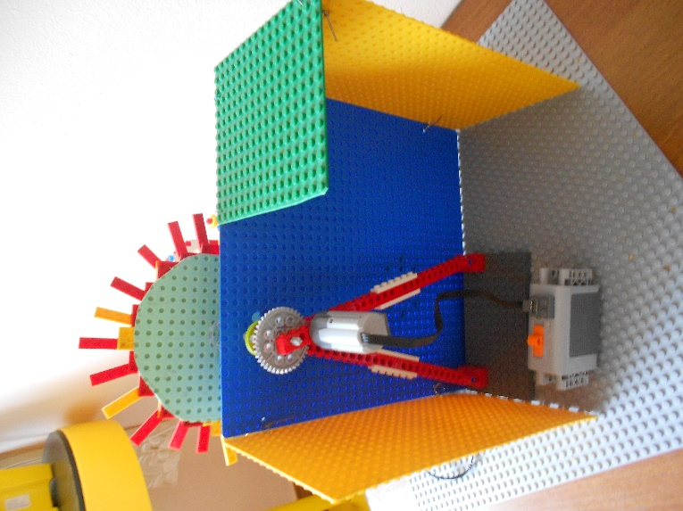

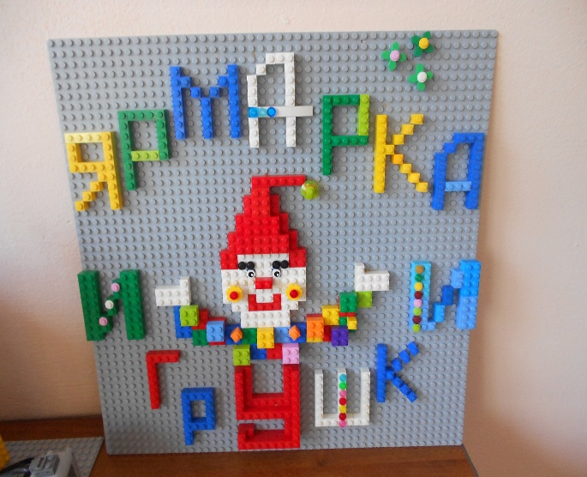

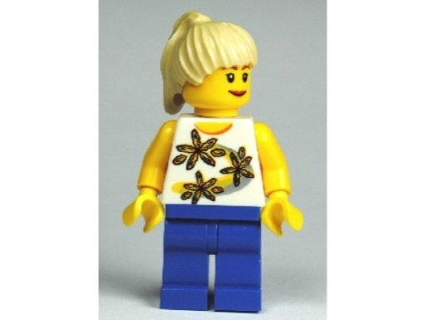

2 этап.
Строительство модели «Карусель».

Дети строят модель «Карусель». Для этого мы использовали 2 оси вращения, 3 зубчатых колеса и 1 промежуточное колесико. На пластине установили мотор. К мотору присоединили ось вращения которая расположена горизонтально, к оси вращения присоединили зубчатые колесики и промежуточное зубчатое колесо. К оси вращения, которая расположена вертикально присоединили пластину 15х15, на которой построили модель «Карусель». К горизонтальной оси вращения присоединили мотор, мотор присоединили к тумблеру, тумблер присоединили к боксу с батарейками. Поворотом ручки тумблера вправо или влево начинает вращаться наша модель «Карусель».
Идет обучение элементам анализа: вычленение частей предмета (в том числе постройки) самостоятельно по замыслу. Ритм чередования элементов конструктора (по цвету и по форме).
Так же дети смотрят видеофильм о истории строительства каруселей в различные периоды времени. От деревянных до металлических конструкций.
Дети отбирают детали конструктора, наилучшим образом передающие характерные особенности задуманного. Учатся прочно скреплять части конструкции, моделировать плавные линии, применять разнообразные детали и их возможности использования.

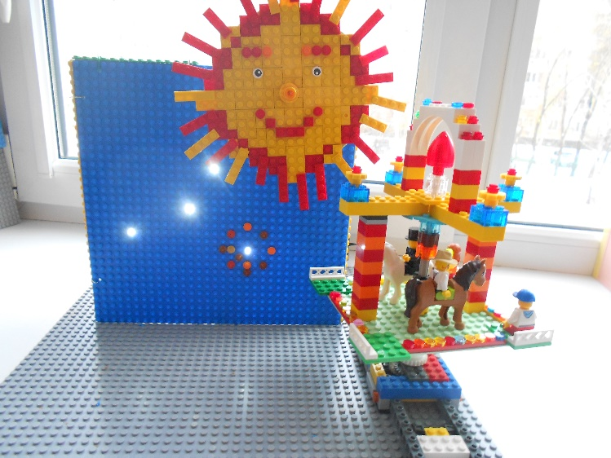

3 этап.
Строительство модели «Солнышко».

На втором этапе дети совместно с педагогом, собирают модель опоры в виде треугольника, используя балки и пластину для более прочной устойчивости конструкции. Преподаватель помогает и корректирует работу детей.
Затем к балкам присоединяем зубчатое колесо, промежуточное зубчатое колесо и ось вращения. Другую сторону оси вращения вставляем в отверстие проделанное в пластине синего цвета и присоединяем к моторчику, а сам моторчик к тумблеру, тумблер прикрепляем к боксу с батарейками. Далее мы к оси вращения присоединяем пластину, вырезанную в виде круга, и оформляем ее плоскими кирпичиками. Закрепляем лучики используя узкие кирпичики и полу кирпичики. Оформляем круглую пластину - прикрепляем глазки, делаем ротик из узких кирпичиков. Наша пластина приобретает образ солнышка.
Светодиоды (2 комплекта) мы монтируем в пластину (синего цвета) с обратной стороны и подключаем их к тумблеру. Поворотом ручки тумблера, (вправо или влево) начинает вращаться наша модель «Солнышко» , а так же загораются светодиоды.

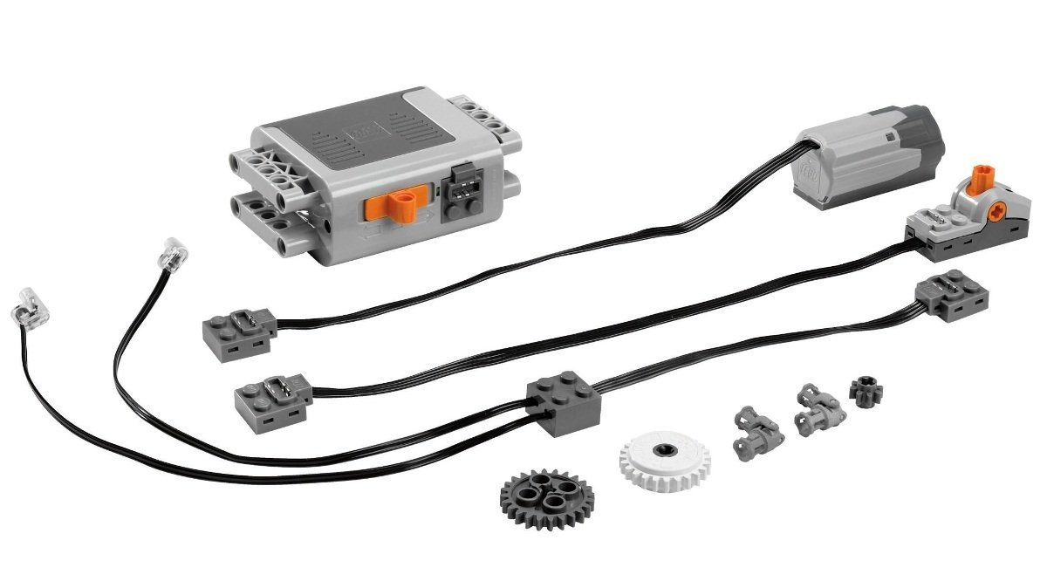

4 этап.
Строительство модели «Качели».

На четвертом этапе с детьми просматриваем видеофильмы о первых деревянных качелях, которые строили на Руси. Обращаем внимание на связь между конструкцией предмета и его назначением. Обсуждаем различные комбинации выполнения задания. Для того, чтобы качели выполняли наклоны вправо и влево используем моторчик, зубчатое колесо, промежуточное зубчатое колесико, оси вращения, балки и бокс с батарейками. Для начала закрепляем моторчик на пластине. Затем рядом с моторчиком на пластине прикрепляем короткую балку, вставляем ось вращения, присоединяем зубчатое колесо и промежуточное зубчатое колесико. К длинной балке присоединяем ось вращения, к оси вращения прикрепляем элемент, выполняющий движение (наклоны). Моторчик присоединяем к боксу с батарейками. Бокс с батарейками помещаем в сундучок, выполненный из кубиков ЛЕГО и оформлен закрывающейся крышкой. Включаем бокс с батарейками и наши качели начинают движение.

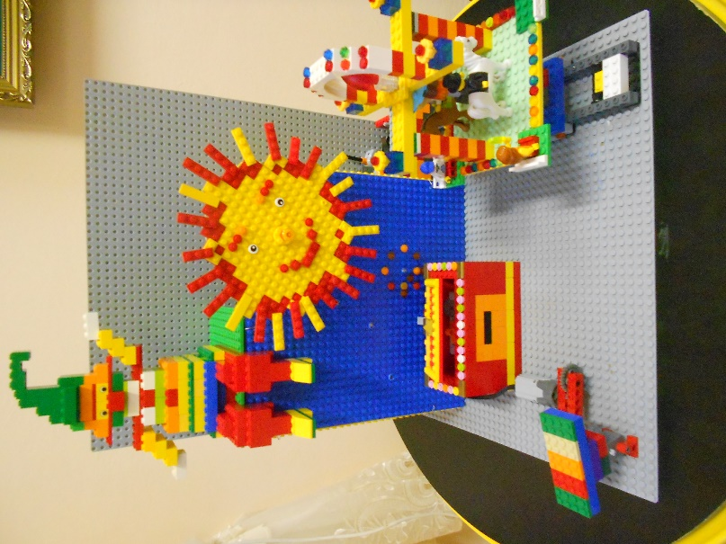

5 этап.
Строительство модели «Петрушка» и оформление пластины на оборотной стороне.

На пятом этапе совместно с детьми конструируем ЛЕГО –игрушку «Петрушка» , на пластине 15х15. Дети учатся правильно передавать форму туловища, рук, ног, головы, головного убора (колпачок), применяя многоступенчатую кладку ,используя кирпичики, кубики, плоские кирпичики плоские бруски, лапки, кнопочки, кубики с глазками. Макет «Петрушки» закрепляем на кубе из ЛЕГО - пластин и скрепляем их вместе. С оборотной стороны присоединяем пластину и оформляем кубиками. Делаем портрет «Петрушки» и надпись из кубиков ЛЕГО - «Ярмарка игрушки!»
Узнавая новое, дети учатся выражать свое отношение к происходящему. Конструируя они погружаются в организованную педагогом ситуацию превращаясь в строителей, проектировщиков.

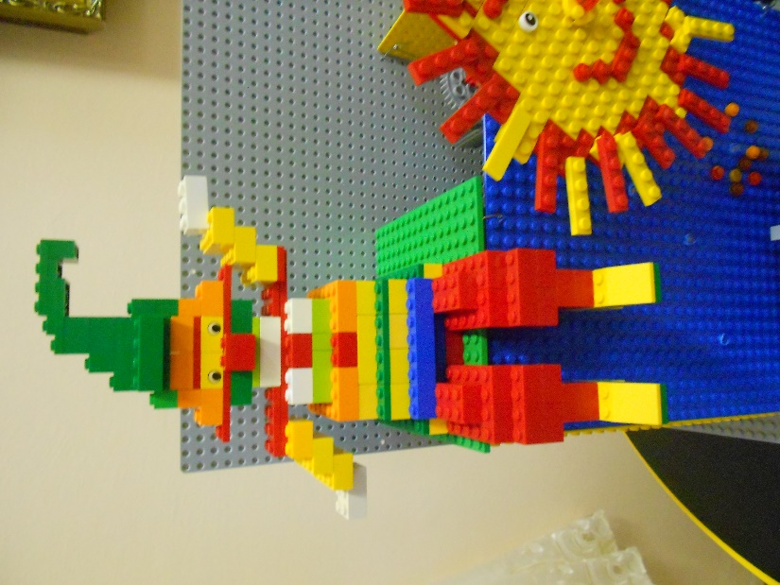

В работе были использованы моторчики, бокс для батареек, тумблеры, светодиоды, оси вращения, зубчатые колеса и промежуточные зубчатые колесики, балки, пластины, элементы для выполнения наклонов.
В ходе нашего проекта дети закрепили умения вертикального и горизонтального прикрепления кубиков друг к другу, с целью придания устойчивости, правильное понимание и называние пространственных ориентиров: выше - ниже, шире – уже; название построек и умение комментировать свои действия.
Выделяя функциональные части постройки, дети обсуждали, предлагали различные комбинации выполнения задания. Обращали внимание на связь между конструкцией предмета и его назначением.

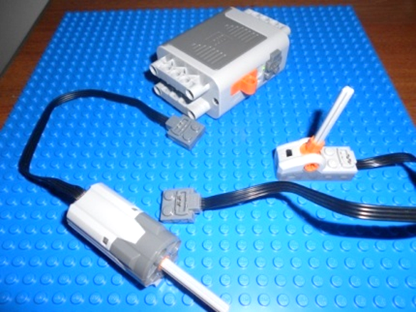

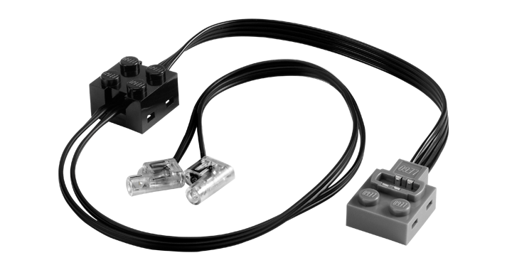

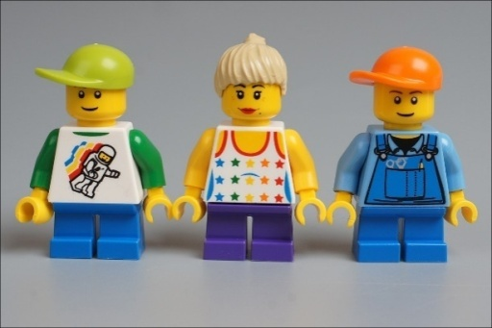

Вывод

У детей появились навыки и умения работать с техническим оборудованием (боксы, тумблеры, светодиоды, моторчики).
В ходе предшествующей работы была организована сюжетно-ролевая игра «Фабрика игрушек», выставка детских работ, выполненных вместе с родителями. Был проведен конкурс «Моя любимая игрушка». Дети создали модели различных игрушек, которые есть у них дома. Благодаря этому конкурсу дети вместе с родителями больше узнали о возможности LEGO-кубиков в конструировании .

Перспективы дальнейшего развития проекта.

По достижении поставленных задач, получения положительного результата и опыта участия в конкурсе, предполагается дальнейшее развитие проектной деятельности в ДОУ: участие в проектах других возрастных групп, конкурсов между группами, показа презентаций. Так же данная работа может быть использована, как дополнительный материал познавательной деятельности, расширяющий кругозор детей об окружающем мире, и для использования в самостоятельной игровой деятельности.

